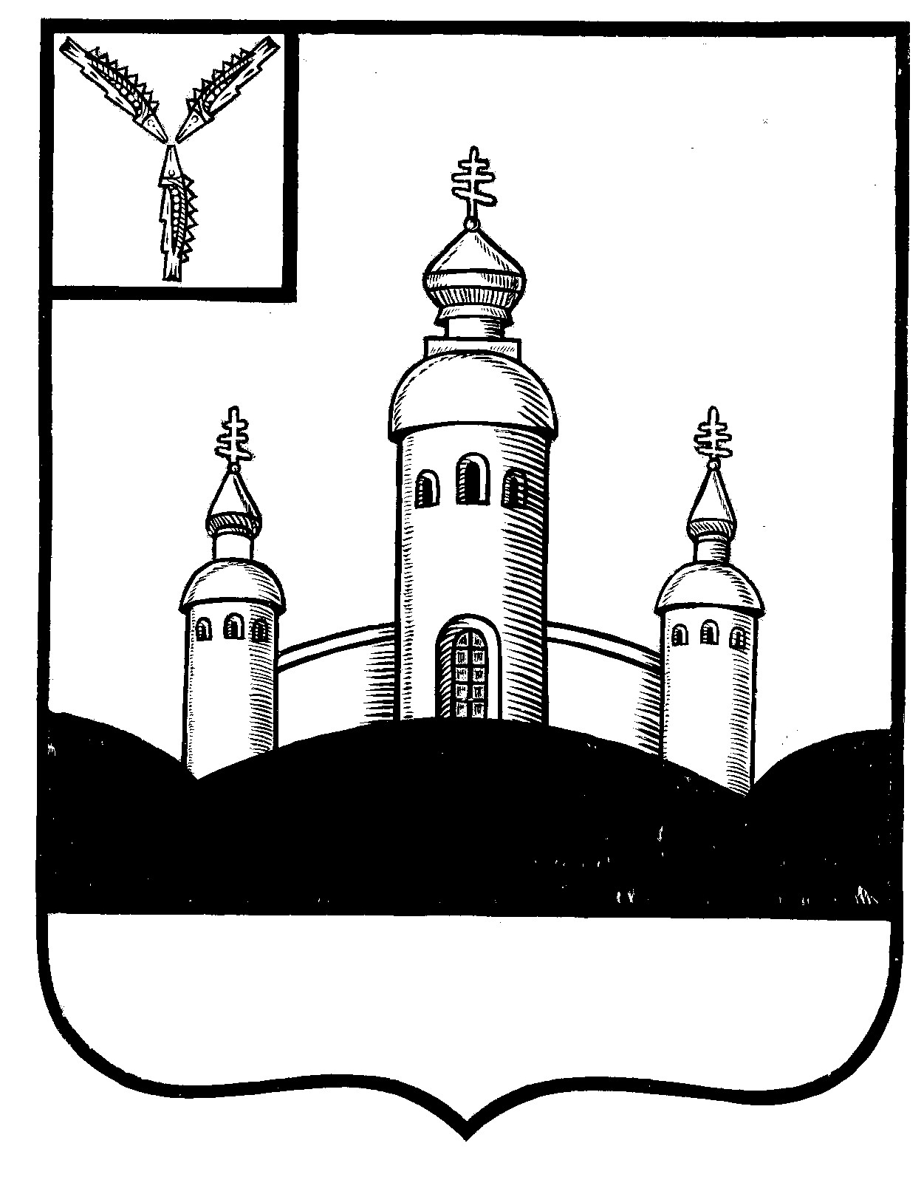
СОБРАНИЕ
ВОСКРЕСЕНСКОГО МУНИЦИПАЛЬНОГО РАЙОНА
САРАТОВСКОЙ ОБЛАСТИ

РЕШЕНИЕ

17 февраля 2025 года № 6
с. Воскресенское

О разрешении передать в безвозмездное

пользование имущество

Руководствуясь Федеральным законом от 06 октября 2003 года № 131-ФЗ «Об общих принципах организации местного самоуправления в Российской Федерации», Уставом Воскресенского муниципального района Саратовской области

Собрание Воскресенского муниципального района Саратовской области

РЕШИЛО:

- Разрешить администрации передать в безвозмездное пользование нежилое помещение с кадастровым номером 64:09:100403:2269 расположенное в нежилом здании по адресу: Саратовская область, Воскресенский район, с. Воскресенское, ул. Чкалова, д. 6, пом. 3, общей площадью 37,6 кв.м., АНО «Информационное Агентство «Наша Жизнь», для уставной деятельности.
- Настоящее решение вступает в силу со дня размещения его на официальном Интернет - сайте Воскресенского муниципального района в разделе «voskresensk64.ru».

Председатель Собрания

Воскресенского МР И.В. Яськова

